[Datum]

Patrick van Batenburg,

Steven Logghe

Weekplanning rooster Agenda

Gespreksverslag

Inhoudsopgave

Samenvatting 2

Inleiding 2

Kern 2

Conclusies 2

Literatuuropgave 2

Bijlagen 3

I 3

II 4

III 5

IV 6

V 6

Handtekening 6

Revisies 7

# Samenvatting

Wanneer de opdrachtgever akkoord gaat met het gespreksverslag dient zij deze te onderteken en te dateren.

# Inleiding

Uit een interview met de opdrachtgever bleek dat … (J. van Aert, persoonlijke communicatie, 17 april 2017).

# Kern

Gebruik maken van Google (z.j.) design principes voor kleuren en contrast.

Volgens J. van Aert (persoonlijke communicatie, 17 april 2017) kan het probleem worden opgelost door … .

# Conclusies

# Literatuuropgave

Aert, J. Van. (2017, 17 april). Weekplanning rooster Agenda [Persoonlijk interview].

Google. (z.j.). Color - Style - Material design guidelines. Geraadpleegd op 17 april, 2017, van <https://material.io/guidelines/style/color.html#color-color-palette>

# Bijlagen

## I

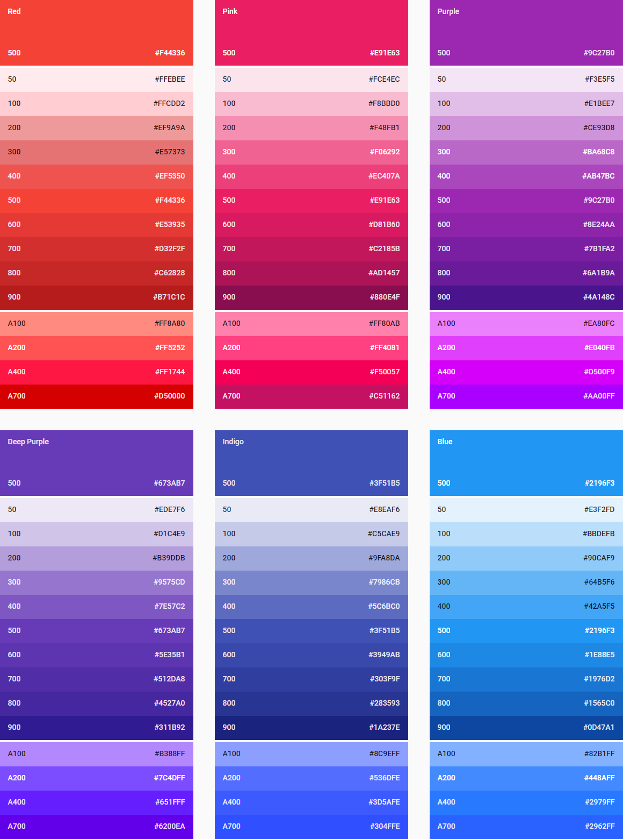

## II

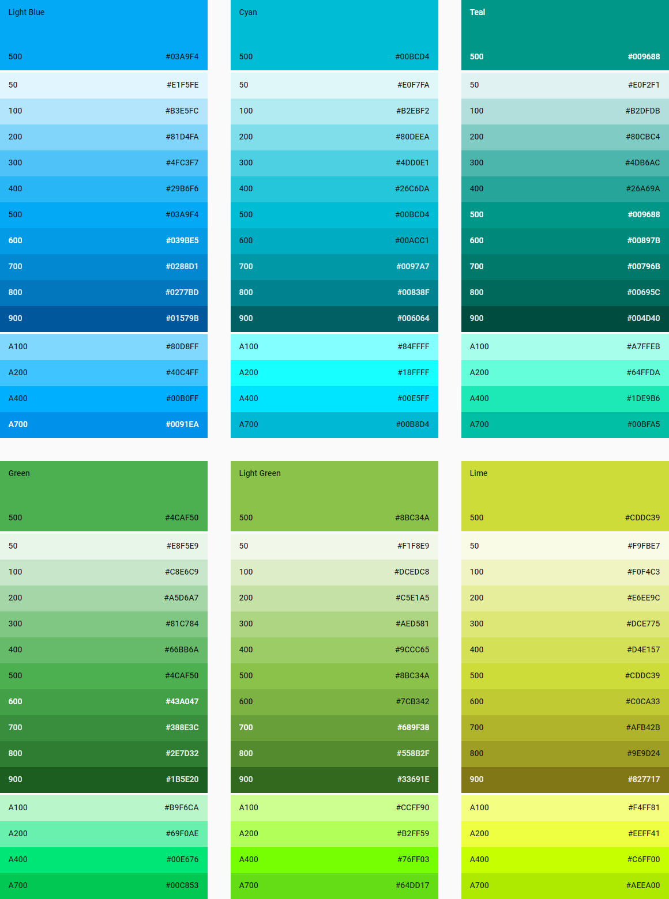

## III

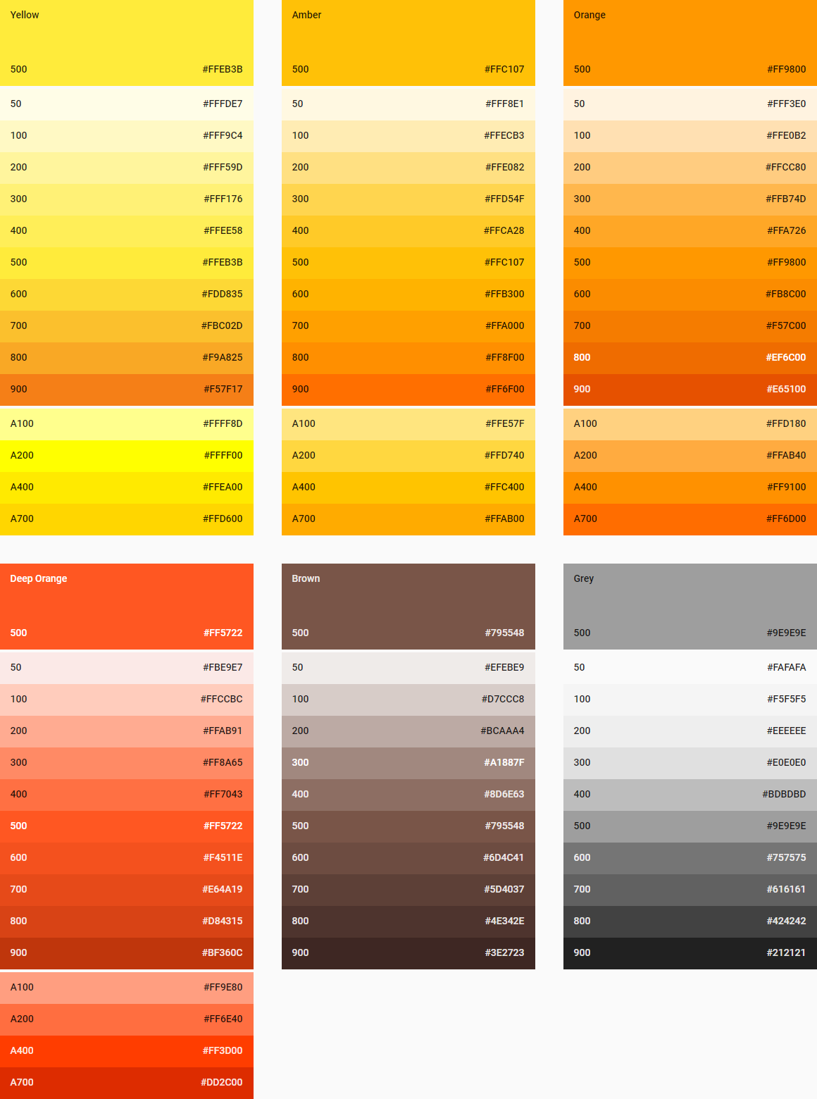

## IV

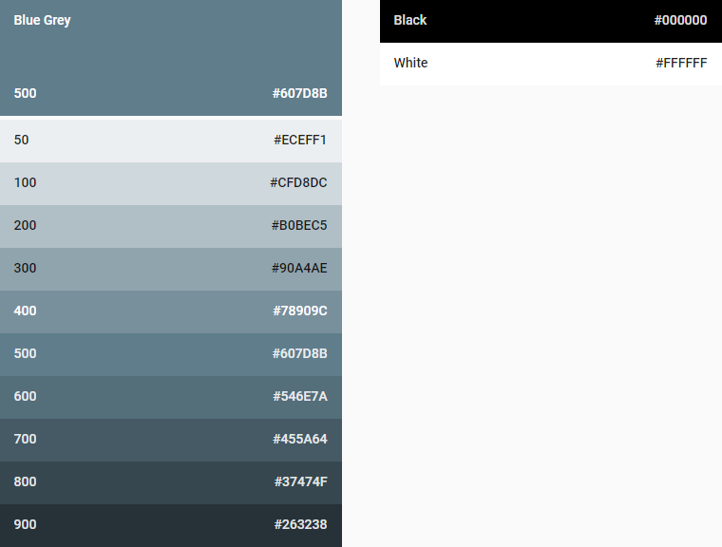

## V



# Handtekening

|  |  |
| --- | --- |
| **Naam:** | **Datum:** |
| ____________________________________________ |  |

# Revisies

|  |  |  |
| --- | --- | --- |
| Datum | Wat | Wie |
|  |  |  |
|  |  |  |
|  |  |  |
|  |  |  |